一、提交答辩申请
注意：因系统是基于谷歌内核开发，如果大家在操作时，点击没有任何反应，请尽量使用谷歌浏览器、火狐浏览器，登录教务系统。
菜单位置:【毕业论文(设计)】—【中期检查和答辩】
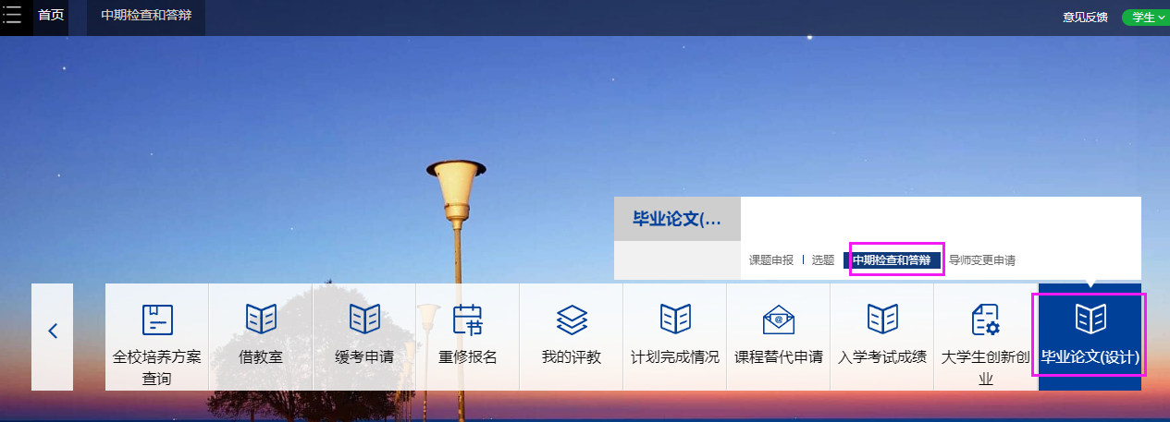

功能说明
- 点击“中期检查和答辩”，页面展示如下：
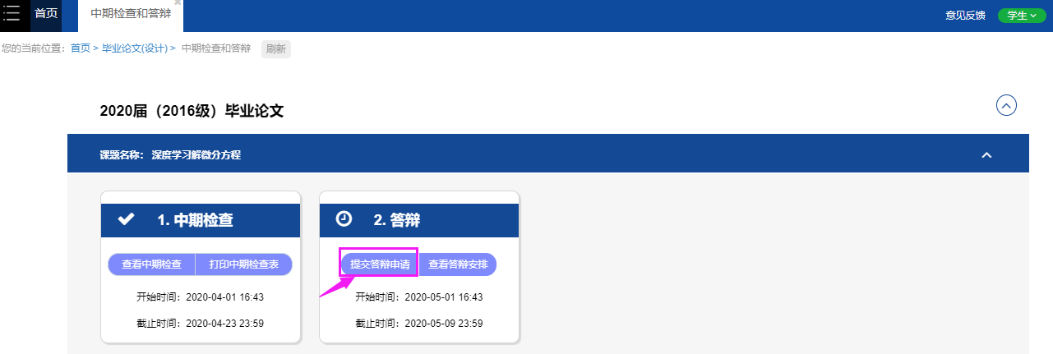
- 点击“提交答辩申请”按钮，界面跳转如下：
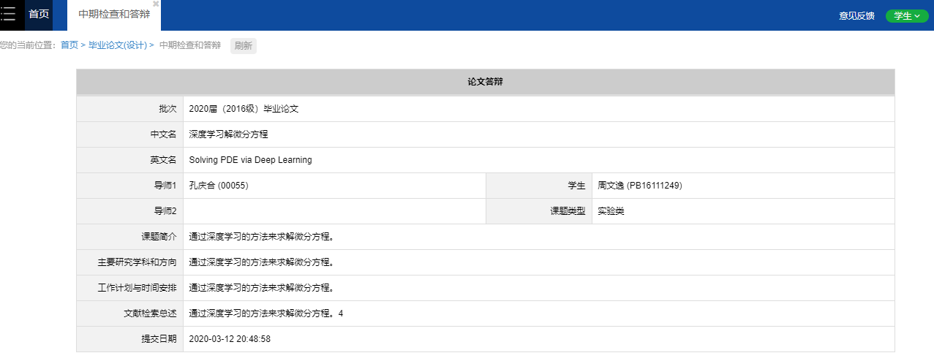
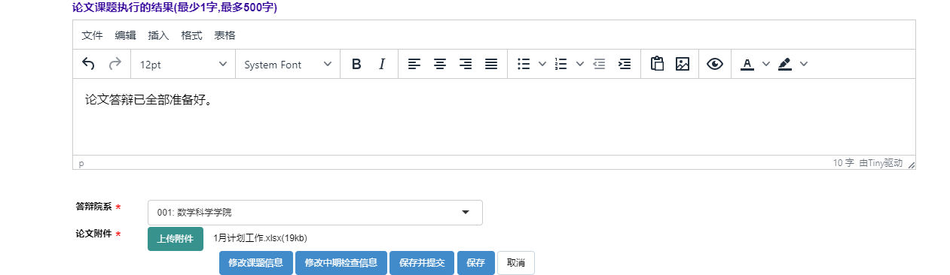
- 学生需要填报论文课题执行情况的结果、选择答辩院系及上传毕业论文附件。
- 如果学生需要对课题申报信息及中期检查信息进行修改，可以点击“修改课题信息”和“修改中期检查信息”按钮来修改开题和中期检查基本信息。
注意：导师1和导师2不允许直接修改。如果需要更换导师，可以在“导师变更申请”菜单中提交变更申请。其中导师2如果为校外导师，若只是校外导师基本信息（是否中科院、校外导师职称、联系方式、邮箱、单位）需要修改，可以直接在修改课题信息中进行修改。
- 填报完成后，点击“保存并提交”按钮，即可成功提交论文答辩申请。
- 提交答辩申请后，等待导师和院系进行审核，点击“查看答辩申请”可查看答辩申请详情及审核进度。
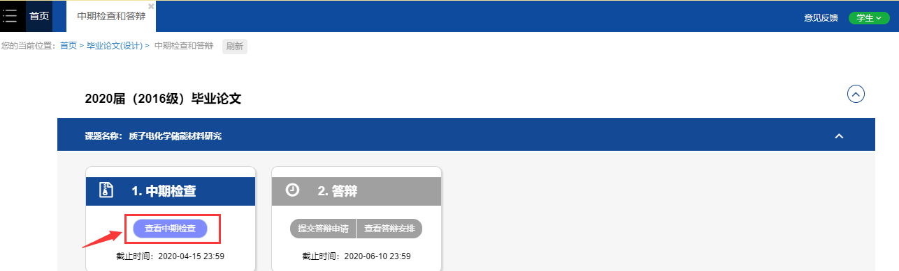
- 院系审核通过后，学生可打印答辩申请表进行签字确认。

二、导师变更申请
菜单位置:【毕业论文(设计)】—【导师变更申请】
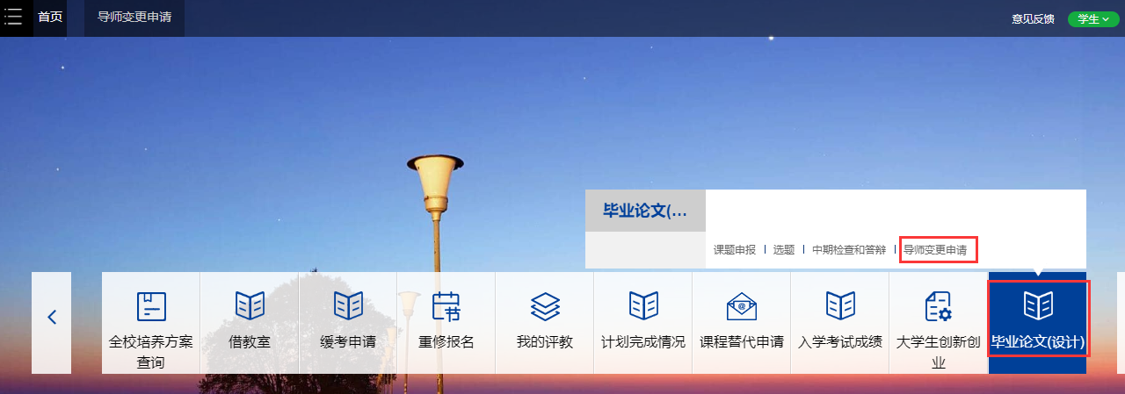

功能说明
- 点击“导师变更申请”，页面展示如下：
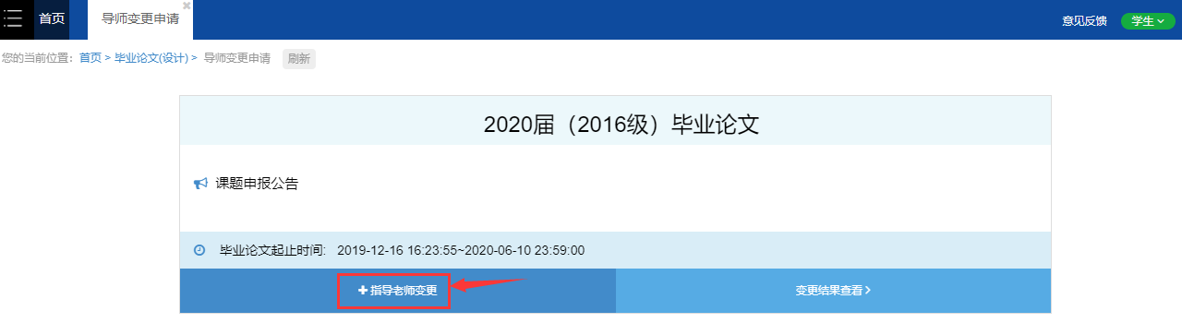
如果学生需要对导师进行变更，可以通过导师变更申请模块进行导师变更。
- 点击“指导老师变更”按钮，界面跳转如下：
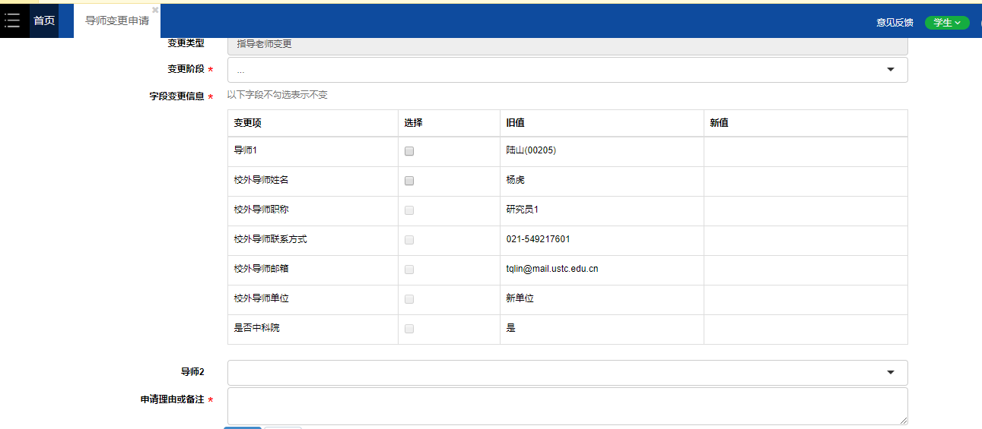
- 变更阶段（分成课题申报、答辩申请、结题答辩阶段）：根据当前所处提交毕业论文阶段（答辩申请）选择变更阶段。不在当前申报阶段是不允许进行导师变更的。
- 字段变更信息：
- 如果需要对导师1进行变更，直接勾选后在新值中输入导师姓名。
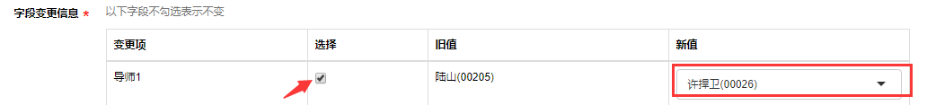
- 如果课题申报时填报了导师2（导师2为校内导师），需要进行变更的话，直接勾选导师2填入新值即可。
- 如果课题申报是填报了导师2（导师2为校外导师），需要对校外导师进行变更，可以勾选导师2姓名进行变更，再勾选校外导师其他信息进行变更填报即可。
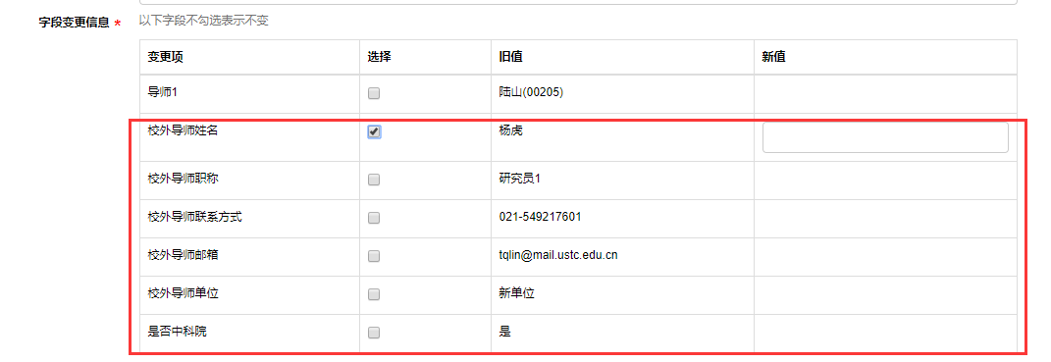
- 如果课题申报时未填报导师2信息，在答辩申请时希望增加导师2信息，可以添加导师2信息即可。
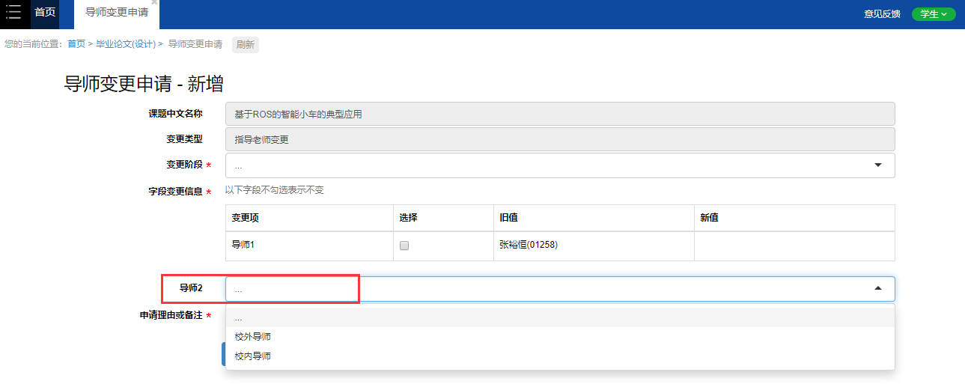
导师变更信息填报后，再填写申请理由或备注字段后，点击“保存”后，在“变更结果查看”中提交变更申请即可。
- 点击“变更结果查看”，页面展示如下：
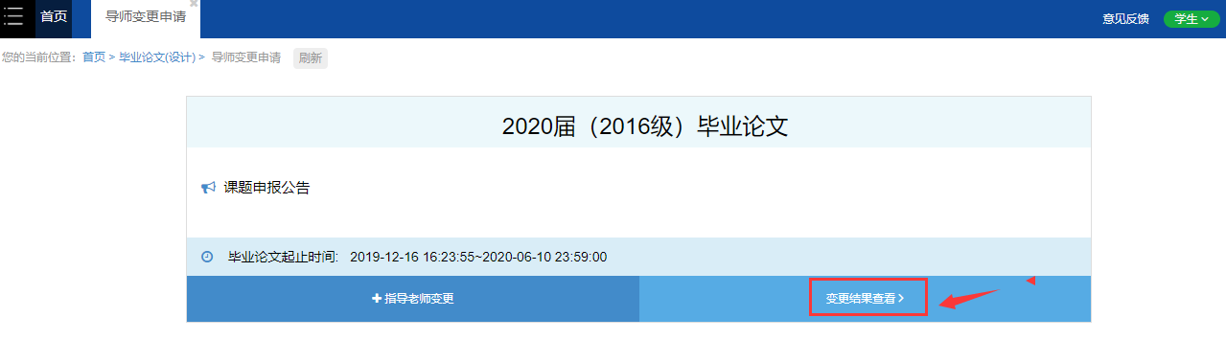
可以查看变更申请详情，可以进行修改、提交、删除等操作。
提交后，在院系未审核的情况下可以撤回修改重新提交。
待院系审核通过后，变更申请即生效。

